Содержание

Введение 2
Глава 1. Анализ предметной области и проектирование системы 4
1.1 Сущность предметной области и организация работы второй линии технической поддержки 4
1.2 Анализ существующих программных решений 6
1.3 Формирование требований к информационной системе и обоснование её наименования 10
1.4 Обоснование выбора программных средств реализации 16
Глава 2. Разработка портала рабочих задач для 2ЛТП команд 20
2.1 Проектирование и реализация базы данных 20
2.2 Разработка пользовательских интерфейсов 29
2.3 Реализация серверной логики, системы уведомлений и аналитики 34
Заключение 41
Список Литературы 43
Приложение 1 45
Приложение 2 46
Приложение 3 47
Приложение 4 48
Приложение 5 49
Приложение 6 50
Приложение 7 51
Приложение 8 52

Введение
Команды второй линии технической поддержки (далее — 2ЛТП) разбирают нетривиальные инциденты: исследуют обстоятельства обращения, воспроизводят проблему, готовят исправление или ставят задачу разработчикам. Инженер второй линии одновременно удерживает десятки клиентских обращений, внутренних задач разной срочности и переписок в рабочих чатах. Чем крупнее команда, тем заметнее издержки, возникающие из-за отсутствия единого инструмента, который связывал бы внешнее обращение клиента с внутренней работой по его устранению.
Обычно эту потребность закрывают набором разрозненных инструментов — системами учёта обращений, трекерами задач, базами знаний и мессенджерами, между которыми возникают «слепые зоны»: обращение живёт в одной системе, задача разработке — в другой, согласование сроков — в третьей. В результате ни руководитель команды, ни менеджер не видят картину целиком, а часть обращений «теряется» при переключении между системами.
Актуальность темы дипломного проекта обусловлена тем, что для команд 2ЛТП требуется единая информационная система, покрывающая весь цикл работы — от приёма заявки клиента до закрытия связанной с ней внутренней задачи. Существующие на рынке решения либо ориентированы только на разработку, либо только на классическую поддержку, либо обладают избыточной стоимостью владения, что особенно ощутимо в компаниях среднего размера [8].
Степень разработанности темы по отдельным её составляющим высока: самостоятельно изучены системы обработки обращений, трекеры задач и веб-приложения с неблокирующей серверной частью. Вместе с тем связных решений, ориентированных именно на профиль 2ЛТП, заметно меньше, а большинство доступных материалов опирается на классические синхронные фреймворки и не учитывает специфику современного асинхронного стека. Это оставляет пространство для практической работы.
Целью дипломного проекта является разработка веб-платформы для управления рабочими задачами команд второй линии технической поддержки, обеспечивающей сквозной процесс от приёма клиентской заявки до её закрытия через внутреннюю задачу с подзадачами и системой уведомлений.
Для достижения поставленной цели в работе решаются следующие задачи:
- проанализировать особенности работы команд 2ЛТП и существующие на рынке программные решения, выделить требования к создаваемой платформе;
- сформировать модель ролей с системой разграничения прав доступа и спроектировать схему реляционной базы данных, отражающую ключевые сущности предметной области и связи между ними;
- обосновать выбор стека разработки, сформулировать функциональные требования к серверной и клиентской частям системы, определить требования к безопасности платформы — аутентификации, защите данных и ограничению действий;
- реализовать серверную часть на FastAPI с подключением к PostgreSQL, фоновыми задачами через Celery и каналом доставки уведомлений по протоколу WebSocket;
- разработать два пользовательских интерфейса на React — внутренний для сотрудников и клиентский — с учётом ролевой модели и сценариев использования;
- подготовить документацию и инструкцию по развёртыванию, оформить проект в виде открытого репозитория с конфигурацией для запуска в Docker.
Объектом исследования выступает процесс организации работы команд второй линии технической поддержки.
Предметом исследования являются программно-технические средства автоматизации управления задачами и заявками в условиях работы 2ЛТП.

Глава 1. Анализ предметной области и проектирование системы

1.1 Сущность предметной области и организация работы второй линии технической поддержки
Техническая поддержка пользователей в современных IT-компаниях традиционно строится по многоуровневой модели. Первая линия (1ЛТП) принимает все входящие обращения и решает типовые вопросы по заранее подготовленным сценариям; всё, что не закрывается за несколько минут, передаётся на вторую линию — специалистам с доступом к журналам приложений, базам данных, системам мониторинга и исходному коду [8]. Основная масса сложных инцидентов отрабатывается именно на этом уровне, поэтому от организации работы 2ЛТП напрямую зависит итоговое качество поддержки продукта.
Работа 2ЛТП сочетает оперативность поддержки и глубину инженерного анализа: инженер отвечает на внешний запрос клиента, но для поиска причины действует как разработчик — воспроизводит проблему, читает код, выполняет SQL-запросы к базе. Тиражируемых инструментов, рассчитанных именно на такую гибридную работу, на рынке немного: системы учёта обращений ориентированы на общение с клиентом, а трекеры задач — на внутреннюю разработку, и совмещать их приходится вручную.
Рабочий день инженера второй линии складывается из четырёх типов активности. Первый — разбор входящих заявок: чтение обращения, уточнение деталей, классификация. Второй — воспроизведение и диагностика проблемы по журналам и данным. Третий — оформление результата: ответ клиенту, внутренняя запись или постановка задачи разработке. Четвёртый — координация с коллегами: эскалации руководителю команды и согласование сроков с менеджером. Каждый из этих типов активности порождает свои информационные потребности, которые проектируемая система должна закрывать.
Сами заявки неоднородны. Их можно условно разделить на инциденты (конкретные сбои в работе сервиса), запросы на изменение (почти всегда превращаются в задачу разработке), консультационные вопросы и административную рутину — создание учётных записей, выдачу прав, выгрузку данных. Такое разнообразие требует, чтобы система учитывала связь внешнего обращения с порождённой им внутренней работой и позволяла прослеживать эту связь в обе стороны.
Сегодня перечисленные задачи закрываются разрозненными системами: заявки ведутся в системах класса Service Desk, задачи — в трекерах, документация — в базах знаний, переписка — в мессенджерах. Интеграции между этими системами, как правило, слабые, и работа инженера превращается в постоянное переключение контекста. Именно переключение контекста является одной из главных причин «потерянных» обращений: задача, заведённая в одной системе, теряет связь с обращением в другой, и о ней забывают.
Руководитель команды (тимлид) отвечает за равномерное распределение нагрузки между инженерами и за согласованные эскалации к разработке. Без инструмента, наглядно показывающего загрузку подчинённых и статусы задач, он вынужден выполнять роль диспетчера, вручную собирающего информацию по чатам. Снять с тимлида эту рутину, дав ему наглядную картину загрузки команды и состояния задач, — одна из практических целей проекта.
Команда 2ЛТП обычно работает сразу с несколькими продуктами компании — личным кабинетом, административной панелью, мобильным приложением, аналитическим порталом, программным интерфейсом. Поэтому понятие «приложение» закладывается в модель данных как отдельный справочник: он нужен для маршрутизации обращений и для статистики по продуктам. Рядом существует понятие «сервиса» — внутреннего направления работ (фронтенд, бэкенд, эксплуатация, дизайн, инфраструктура). Разделение приложений и сервисов даёт аналитику сразу по двум независимым осям и не смешивает клиентскую сторону с внутренней.
Отдельного внимания заслуживают показатели, по которым оценивается работа второй линии: среднее время реакции и закрытия обращения, доля решённых в срок, равномерность загрузки инженеров и динамика накопления нерешённых задач. Без единой системы эти показатели приходится собирать вручную из нескольких источников, что делает их неточными и запаздывающими. Соглашения об уровне обслуживания (SLA), фиксирующие предельные сроки реакции, при разрозненных инструментах также трудно контролировать. Следовательно, помимо ведения задач и обращений, система должна давать руководителю наглядную аналитику в реальном времени, иначе управление нагрузкой остаётся реактивным.
На вторую линию чаще попадают обращения, которые клиент уже считает затянувшимися, поэтому в клиентском интерфейсе принципиально важна ясная обратная связь по статусу: иначе клиент начинает дублировать обращение по другим каналам, увеличивая нагрузку. Таким образом, проектируемая платформа должна закрывать всю цепочку — от приёма заявки до выполнения, проверки и закрытия с информированием клиента — в рамках одной системы, с прозрачной ролевой моделью, едиными уведомлениями и статистикой по сервисам и приложениям. Эти выводы служат отправной точкой для формирования требований в последующих параграфах.

1.2 Анализ существующих программных решений
Прежде чем формулировать требования к собственной системе, целесообразно рассмотреть наиболее распространённые на рынке решения, применяемые для учёта обращений и управления задачами. Анализ проводился по таким критериям, как охват сквозного процесса «заявка → задача», стоимость владения, ориентация на профиль 2ЛТП и возможность развёртывания на собственной инфраструктуре организации.
Atlassian Jira — одна из наиболее популярных систем управления задачами в среде разработки. Она предоставляет гибкую настройку рабочих процессов, доски в стиле Scrum и Kanban, развитую систему полей, фильтров и отчётов. Однако Jira исторически ориентирована на команды разработки, а не на классическую поддержку: учёт клиентских обращений реализуется отдельным продуктом (Jira Service Management), и связка двух продуктов усложняет картину и увеличивает стоимость владения. Для команды среднего размера полнофункциональная конфигурация оказывается избыточной и дорогой в сопровождении, а тонкая настройка требует выделенного администратора.
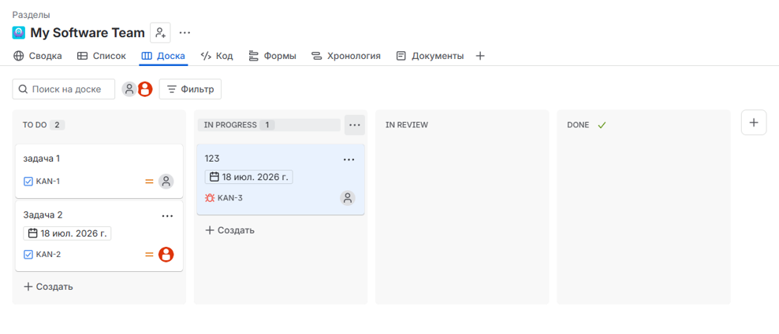
Рисунок 1 — Интерфейс доски задач в системе Atlassian Jira
Битрикс24 — российская платформа, объединяющая CRM, задачи, чаты и инструменты совместной работы. Она привлекательна широтой охвата и наличием бесплатного тарифа, однако представляет собой универсальный «комбайн»: специфика второй линии поддержки в ней не выражена, рабочие процессы задач слабо связаны с обращениями клиентов, а попытка приспособить систему под профиль 2ЛТП приводит к обилию неиспользуемых функций и перегруженному интерфейсу.
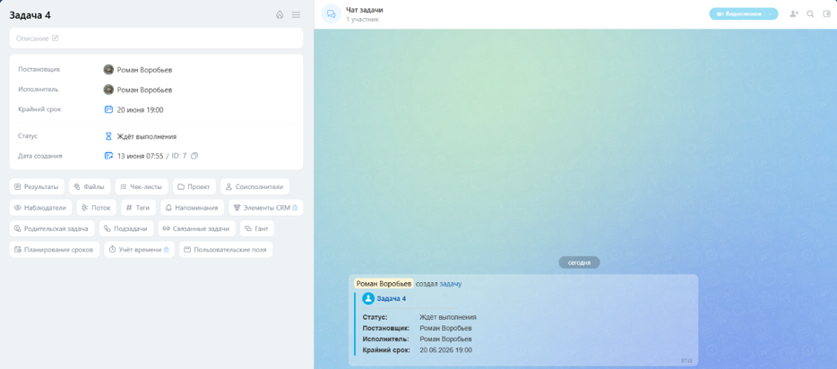
Рисунок 2 — Раздел управления задачами в Битрикс24
Яндекс Трекер — облачный трекер задач, развиваемый в составе экосистемы Яндекса. Он удобен, имеет русскоязычный интерфейс и развитую систему очередей, однако ориентирован прежде всего на внутренние задачи команд и не предоставляет отдельного клиентского портала, через который внешний заказчик мог бы подавать обращения и отслеживать их статус. Кроме того, как облачный сервис он не предполагает развёртывания на собственной инфраструктуре организации, что критично для компаний с повышенными требованиями к хранению данных.

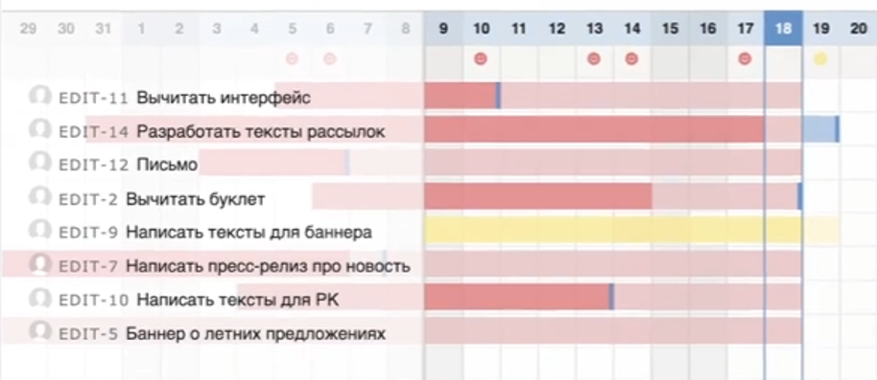
Рисунок 3 — Интерфейс очередей задач в Яндекс Трекере
Zendesk — зарубежная система класса Service Desk, ориентированная на обработку клиентских обращений. Она хорошо решает задачу учёта тикетов и общения с клиентом, располагает развитой системой автоматизаций и отчётности, но почти не покрывает внутреннюю инженерную работу: декомпозицию задачи на подзадачи, распределение их между исполнителями и согласование результата. Для команды 2ЛТП, которая совмещает поддержку и разработку, такого охвата недостаточно. Отдельно отмечается, что универсальные инструменты вроде Trello или Notion применимы для ведения списков и заметок, но не обеспечивают ни ролевой модели, ни связи обращений с задачами, ни специализированной аналитики.
Рассматривались и открытые системы, развёртываемые на собственной инфраструктуре, — Redmine, GLPI, OTRS, Zammad. Они привлекательны отсутствием лицензионных платежей и контролем над данными, однако исторически тяготеют к одному из двух полюсов: либо к классической поддержке (учёт обращений), либо к управлению проектами и задачами. Совмещение клиентской и внутренней работы в единой связной модели в них выражено слабо, интерфейсы зачастую устарели, а адаптация под профиль 2ЛТП требует значительной доработки и сопровождения. Таким образом, и среди открытых решений готового варианта, закрывающего сквозной процесс второй линии, выявить не удалось.
Сводное сравнение рассмотренных решений по ключевым критериям приведено в таблице 1.
Критерий | Jira | Битрикс24 | Яндекс Трекер | Zendesk
Сквозной процесс «заявка → задача» | Частично | Слабо | Нет | Частично
Клиентский портал | Отдельный продукт | Есть | Нет | Есть
Ориентация на 2ЛТП | Нет | Нет | Нет | Нет
Развёртывание on-premise | Ограничено | Ограничено | Нет | Нет
Стоимость владения | Высокая | Средняя | Средняя | Высокая

Таблица 1 — Сравнение существующих программных решений
Анализ показывает, что ни одно из распространённых решений не покрывает сквозной процесс работы 2ЛТП целиком и одновременно: системы поддержки слабы в части внутренней разработки, трекеры задач — в части работы с внешним клиентом, а универсальные платформы избыточны и не учитывают специфику второй линии. Это обосновывает разработку специализированной платформы, спроектированной непосредственно под рассмотренную предметную область, с управляемой стоимостью владения и возможностью развёртывания на собственной инфраструктуре.

1.3 Формирование требований к информационной системе и обоснование её наименования
Опираясь на разбор предметной области и анализ аналогов, требования к платформе разделены на функциональные и нефункциональные, после чего отдельно рассмотрены ролевая модель, требования безопасности и обоснование наименования системы.
Функциональные требования к серверной части. Платформа должна предоставлять программный интерфейс (REST API), через который оба клиентских приложения работают с данными. В состав интерфейса входят следующие группы операций:
- операции с пользователями и командами — создание, обновление, деактивация, привязка к команде, смена роли;
- операции с обращениями клиентов (тикетами) — подача обращения, просмотр, изменение статуса, комментирование, отклонение с указанием причины;
- операции с задачами и подзадачами — создание, назначение команде, принятие в работу, отправка на проверку, одобрение или отклонение менеджером, архивация;
- операции со справочниками «приложения» и «сервисы» — добавление, редактирование, мягкое удаление;
- операции с комментариями к сущностям — оставление, удаление, управление видимостью для клиента;
- операции с уведомлениями — получение списка, отметка о прочтении, подсчёт непрочитанных;
- аналитика — задачи по статусам, среднее время закрытия, нагрузка команд, просроченные задачи, статистика по тикетам, недельные срезы;
- журнал действий — для администратора, с фильтрами по пользователю, типу сущности и периоду.
Функциональные требования к внутреннему интерфейсу. Состав меню переключается в зависимости от роли пользователя. У менеджера — панель показателей и разделы «Задачи», «Тикеты», «Аналитика»; у тимлида — командная панель с канбан-доской и страницей декомпозиции; у инженера — список «Мои задачи» с быстрой сменой статуса; у администратора — управление пользователями, командами и журнал аудита.
Функциональные требования к клиентскому интерфейсу. Клиент видит только свои обращения: форму создания с выбором приложения и приоритета, список с фильтром по статусам, карточку с наглядной шкалой прогресса и видимыми ему комментариями, а также уведомления и профиль. Внутренняя «кухня» работы команды клиенту недоступна.
Нефункциональные требования сформулированы исходя из условий эксплуатации в команде 2ЛТП. Платформа должна устойчиво работать при нагрузке типичной команды (20–50 сотрудников, до нескольких сотен обращений в день), обеспечивать время отклика интерфейса не более секунды и доставку уведомлений практически в реальном времени, а длительные операции (отправка писем, проверка дедлайнов) выносить в очередь фоновых задач, чтобы не замедлять ответ.
Удобство использования предполагает интерфейс без избыточных англицизмов в подписях, путь до главного действия не длиннее трёх нажатий, фильтры на таблицах и быстрый полнотекстовый поиск по задачам. Эксплуатационные требования включают развёртывание одной командой, штатные миграции и демонстрационные данные, конфигурацию через переменные окружения и вывод журналов в стандартный поток. Расширяемость обеспечивается тем, что перечисляемые типы вынесены в отдельные перечисления, а матрица прав строится проверками вокруг ролей, поэтому новая роль или статус добавляются точечной правкой без переписывания серверной части. Поддерживаемость достигается типизацией кода и зафиксированными версиями зависимостей, что делает сборку воспроизводимой. Наконец, прозрачность действий обеспечивается журналом аудита: любая значимая операция оставляет след с указанием времени, инициатора и метаданных, что критично для разбора спорных ситуаций.
К нефункциональным требованиям отнесены также резервирование данных и наблюдаемость. Сохранность информации обеспечивается на уровне эксплуатации СУБД: постоянный том в контейнере и штатное снятие дампов позволяют делать резервные копии по расписанию, а загруженные пользователями файлы хранятся на отдельном томе, который тоже включается в стратегию резервного копирования. Журналы всех сервисов выводятся в стандартный поток, что позволяет подключить любой стандартный агрегатор журналов без изменения кода. Эти требования важны, поскольку платформа предназначена для повседневной работы команды, и потеря данных или отсутствие журналов недопустимы при разборе инцидентов.
Система ролей и разграничение прав доступа. Для описания структуры 2ЛТП выбраны пять ролей — клиент, менеджер, тимлид, инженер и администратор. Они достаточно подробно отражают организацию команды, не дробя её до уровня, на котором права становится трудно поддерживать.
Клиент — внешний заказчик, обращающийся в поддержку. Он работает только с клиентским порталом: регистрируется сам или заводится менеджером, создаёт и видит лишь свои обращения, читает только те комментарии менеджера, что помечены как видимые. Задач, подзадач, отделов и чужих обращений клиент не видит.
Менеджер отвечает за приём и сопровождение обращений и за постановку задач команде. Он видит все обращения, переводит их между статусами, добавляет комментарии с переключателем видимости для клиента, создаёт на их основе задачи и связывает обращение с задачей, а также управляет справочниками приложений и сервисов.
Тимлид руководит отдельной командой (фронтенд, бэкенд, тестирование, эксплуатация, дизайн) и видит только её задачи. Создавать задачи с нуля он не может — это право менеджера, — но декомпозирует пришедшую задачу на подзадачи, назначает их инженерам, переводит задачу в статусы «в работе» и «на проверке». В пределах своей команды ему видны загрузка каждого инженера и канбан-доска активных задач.
Инженер (в коде роль worker) — рядовой работник команды. Он видит только свои подзадачи, меняет их статус, комментирует и прикрепляет файлы. Доступа к чужим подзадачам, справочникам и полной аналитике у него нет — это узкий рабочий профиль, рассчитанный на исполнение.
Администратор — техническая роль с максимальными правами: создаёт и редактирует пользователей, переназначает роли, формирует команды, читает журнал аудита и при необходимости правит данные. Это не управленческая, а скорее обслуживающая роль — один-два человека на организацию, отвечающих за работоспособность платформы.
Разграничение прав строится на двух уровнях. Первый — маршрутный, на стороне клиента: ограничение видимости пунктов меню и перенаправление на «свою» главную страницу. Второй — серверный: каждый защищённый эндпоинт проверяет право на действие и при его отсутствии возвращает ответ с кодом 403 [17]. «Защита только на стороне клиента» сознательно не допускается, поскольку пользователь способен сформировать любой HTTP-запрос вручную. Матрица прав зафиксирована заранее: создание обращения доступно только клиенту; просмотр всех обращений, создание и назначение задач, одобрение результата и управление справочниками — менеджеру и администратору; принятие задачи в работу и создание подзадач — тимлиду своей команды; смена статуса подзадачи — назначенному инженеру; управление пользователями и просмотр журнала аудита — только администратору.
Модель видимости комментариев заслуживает отдельного пояснения. По умолчанию все комментарии считаются внутренними; клиент комментирует только свои обращения и видит лишь те комментарии менеджера, что явно помечены как видимые. Гранулярных разрешений уровня «право на конкретный отдел» сознательно нет: пять крупных ролей покрывают подавляющее большинство случаев, а поддержка тонкой детализации дорога в реализации и эксплуатации. Принадлежность тимлида команде выражена двумя связями — привязкой пользователя к команде и ссылкой команды на тимлида, — и серверная логика сверяет обе: принять задачу в работу может только тимлид её команды, иначе действие отклоняется. Такой подход делает проверки прав предсказуемыми и единообразными.
Требования к безопасности формулировались по принципу «защита по умолчанию и в несколько слоёв» [20]: спорные решения разрешались в пользу более безопасного варианта, а итоговая защищённость обеспечивается наложением мер, а не единственным механизмом.
Хранение паролей. В базе хранится только криптографический хеш пароля, вычисленный алгоритмом bcrypt с двенадцатью раундами, — это разумный компромисс между скоростью авторизации и стойкостью к перебору; число раундов при необходимости увеличивается настройкой.
Аутентификация и сессии. После входа сервер выдаёт два токена JSON Web Token [19]: токен доступа на пятнадцать минут и токен обновления на семь дней, оба в куках с признаком httpOnly. Это принципиально: токен недоступен из JavaScript, что снимает значительный класс атак с его кражей. Признак SameSite уменьшает риск межсайтовой подделки запроса, а передача только по защищённому каналу в эксплуатации исключает перехват. Короткое время жизни токена доступа ограничивает окно компрометации пятнадцатью минутами [18], а токен обновления может быть отозван на сервере.
Защита от перебора и контроль доступа. Частота запросов ограничивается (не более установленного числа попыток входа и регистраций в минуту с одного адреса, с общим лимитом запросов), при превышении возвращается код 429. Каждый защищённый маршрут декорирован зависимостью, проверяющей роль, а в обработчике дополнительно проверяется владение объектом — например, что тимлид относится к команде задачи.
Защита от инъекций и валидация ввода. Все обращения к базе идут через параметризованные запросы, а единственный фрагмент с полнотекстовым поиском передаёт параметры через привязку, а не конкатенацию строк [5]. Все входящие данные проходят через схемы валидации: некорректное значение отклоняется до обработчика с кодом 422, что одновременно повышает удобство и служит слоем защиты. Загрузка файлов ограничена по типу (проверка по содержимому и белому списку) и размеру, а имя файла очищается и сохраняется так, чтобы исключить коллизии и выход за пределы каталога.
Сетевые ограничения, журнал и привилегии. Сервер принимает запросы только с разрешённых источников — адресов внутреннего и клиентского порталов; открытие интерфейса всему интернету не допускается. Журнал аудита служит средством расследования: администратор видит, кто и когда что менял. По принципу наименьших привилегий контейнер серверной части запускается под непривилегированным пользователем, а доступ к базе и файловому хранилищу ограничен. Персональные данные клиента возвращаются интерфейсу в минимально необходимом объёме, а внутренние комментарии физически недоступны клиентскому интерфейсу за счёт фильтра на уровне запроса. В эксплуатации веб-сервер добавляет стандартные заголовки безопасности, а версии зависимостей фиксируются.
Обоснование наименования системы. Разрабатываемой платформе присвоено рабочее название «2ЛТП Task Portal» — портал рабочих задач второй линии технической поддержки. Аббревиатура «2ЛТП» прямо указывает на предметную область, для которой создаётся система, а слова «Task Portal» отражают её основную функцию: служить единой точкой входа для работы с задачами и заявками. Название одновременно краткое, отражает назначение продукта и удобно для использования в адресах и конфигурации проекта.

1.4 Обоснование выбора программных средств реализации
Выбор технологического стека выполнялся отдельно для серверной части, базы данных, очереди фоновых задач и клиентской части, исходя из сформулированных требований к производительности, безопасности и удобству сопровождения. По каждому ключевому компоненту рассматривались альтернативы, а итоговое решение обосновывалось сравнением.
Серверный фреймворк. Кандидатами на роль серверного фреймворка были Django, Flask и FastAPI. Django синхронен в своей основе — полноценная асинхронность в связке со встроенной ORM остаётся проблемной [16], — а жёсткая структура «приложений» избыточна для проекта такого размера. Flask является микрофреймворком, который пришлось бы обвешивать сторонними библиотеками для миграций, фоновых задач, WebSocket и аутентификации, постоянно следя за их совместимостью. FastAPI подошёл лучше всего [3]: его асинхронное ядро на базе Starlette, нативная поддержка конструкций async/await, валидация данных через Pydantic и автоматическая генерация схемы OpenAPI позволяют описать контракт один раз и одновременно получить валидацию и интерактивную документацию. Сравнение фреймворков приведено в таблице 2.
Критерий | Django | Flask | FastAPI
Асинхронность | Ограниченная | Через расширения | Нативная
Валидация данных | Формы | Вручную | Pydantic
Документация API | Через пакеты | Через пакеты | Встроенная (OpenAPI)
Готовность «из коробки» | Высокая | Низкая | Средняя
Подходит для проекта | Избыточен | Недостаточен | Оптимально
Таблица 2 — Сравнение серверных фреймворков
Для связи с базой данных выбран SQLAlchemy 2.0 в асинхронном режиме с типизацией моделей через Mapped и mapped_column, а для управления изменениями схемы — инструмент миграций Alembic [2, 5]. Эта связка зрелая, хорошо документирована и позволяет описывать модели в типизированном виде, что снижает число ошибок.
Цикл обработки запроса. Обработка входящего HTTP-запроса в выбранном стеке проходит несколько последовательных этапов. Запрос поступает на сервер Uvicorn, проходит через слой промежуточного программного обеспечения (ограничитель частоты запросов, обработчик междоменных запросов), после чего маршрутизатор FastAPI сопоставляет путь и метод соответствующему обработчику. До вызова обработчика отрабатывают зависимости — извлечение пользователя из токена и проверка прав, а входные данные проверяются схемой Pydantic. Сам обработчик обращается к базе данных через асинхронную сессию, формирует результат, который сериализуется выходной схемой и возвращается клиенту. Длительные операции при этом не выполняются синхронно, а ставятся в очередь фоновых задач, что удерживает время отклика в пределах требований.
База данных. К системе управления базами данных предъявлялись требования реляционной модели с поддержкой транзакций ACID, перечисляемых типов для статусов, полнотекстового поиска и гибкого хранения метаданных. Рассматривались PostgreSQL, MySQL и SQLite. PostgreSQL версии 15 отвечает всем требованиям: в нём есть транзакции, перечисляемые типы, тип JSONB [1], полнотекстовый поиск на основе tsvector [4] и индексы GIN. MySQL уступает по зрелости полнотекстового поиска (особенно для русского языка) и удобству работы с JSON, а SQLite не подходит для нескольких параллельных процессов, одновременно пишущих в одну базу, что требуется при работе серверной части и фоновых процессов. Сравнение систем управления базами данных приведено в таблице 3.
Критерий | PostgreSQL | MySQL | SQLite
Транзакции ACID | Полная | Полная | Ограниченная
Полнотекстовый поиск | Сильный | Слабее | Базовый
Поддержка JSON/JSONB | Зрелая | Базовая | Минимальная
Параллельная запись | Да | Да | Нет
Итоговый выбор | Выбрана | — | —
Таблица 3 — Сравнение систем управления базами данных
Очередь задач и кэш. Для фоновой обработки выбран Celery с брокером сообщений Redis [12] — классическая связка для отложенных задач. На ней держатся два процесса: рассылка почтовых уведомлений (синхронно она тормозила бы ответ интерфейса) и периодические задачи — проверка приближающихся дедлайнов и автоматическая архивация задач старше тридцати дней; расписание обеспечивает отдельный процесс celery-beat. Redis при этом выполняет двойную роль — брокера очереди и хранилища ограничителя частоты запросов; более тяжёлый брокер для такого масштаба избыточен.
Клиентская часть. Для разработки интерфейсов выбран React 18 с языком TypeScript [13] — у этой связки самая широкая экосистема среди библиотек пользовательского интерфейса [6], а статическая типизация снимает целый класс ошибок ещё до запуска. Сборщик — Vite, обеспечивающий быстрый запуск и режим горячей перезагрузки без сложной настройки. Управление серверным состоянием возложено на библиотеку TanStack Query [14], берущую на себя кеширование, повторную проверку данных и повторные попытки запросов, а состоянием уровня приложения управляет минималистичная библиотека Zustand. Готовые элементы интерфейса — таблицы, формы, модальные окна, выпадающие списки, всплывающие уведомления — предоставляет библиотека компонентов Ant Design 5 [15], выбранная за деловой стиль, подходящий внутреннему рабочему инструменту, и встроенную русскую локализацию.
Оформление задаётся переменными CSS на корневом уровне [10]: бренд-цвета, семантические цвета (успех, предупреждение, ошибка), нейтральные оттенки, радиусы и тени собраны в одном файле, что позволяет перенастроить тему — например, под брендинг конкретного клиента — правкой единственного места.
Организация кода. Все компоненты собраны в едином репозитории (монорепозитории): серверная часть и два фронтенда хранятся вместе, что упрощает согласованное изменение интерфейса и его потребителей и единое развёртывание. Перечисляемые типы вынесены в отдельные перечисления, а матрица прав строится проверками вокруг ролей, поэтому добавление новой роли или статуса требует точечной правки. На клиентской части применяется строгий режим типизации без использования универсального типа, плоская структура каталогов и единое именование, а статический анализатор и форматировщик поддерживают единообразие кода.
Автоматическая генерация клиентских типов из схемы интерфейса сознательно не используется: для проекта такого размера ручное поддержание описаний типов дешевле, а компилятор подсвечивает устаревшие сигнатуры при изменении интерфейса. Тестирование на данном этапе выполняется ручным прогоном ключевых сценариев на демонстрационных данных: создать обращение клиентом, обработать менеджером, принять тимлидом, выполнить инженером, одобрить и убедиться, что связанное обращение закрылось. Полноценный конвейер автоматической сборки и проверок для дипломного проекта избыточен, но структура кода готова к его подключению.
Контейнеризация и развёртывание. Для развёртывания используются Docker и docker compose. Проект состоит из нескольких долгоживущих сервисов — PostgreSQL, Redis, серверная часть на FastAPI и Uvicorn, рабочий процесс и планировщик Celery, а также два собранных фронтенда, отдаваемых через веб-сервер nginx. Запуск всей системы сводится к одной команде, после чего остаётся применить миграции и при необходимости наполнить базу демонстрационными данными. Качество кода поддерживается простыми правилами: типизация там, где смысл не очевиден; компактные обработчики маршрутов с выносом сложной логики в сервисный слой; отсутствие «магических» строк, которые заменены перечислениями и настройками. В результате формируется единый репозиторий, содержащий серверную часть и оба клиентских приложения, связанные общей конфигурацией.

Глава 2. Разработка портала рабочих задач для 2ЛТП команд

2.1 Проектирование и реализация базы данных
Реализация началась с базы данных. Проектирование велось по последовательности «сущности предметной области → связи → атрибуты → индексы и оптимизации» [7]. На основе анализа первой главы выделено одиннадцать сущностей: пользователи, команды, приложения, сервисы, тикеты, задачи, подзадачи, комментарии, уведомления, журнал аудита и файловые вложения. Каждой сущности соответствует отдельная таблица, отвечающая за свою предметную область.
Центральной сущностью является задача (tasks): к ней присоединены подзадачи, обращения (через ссылку на задачу), сервис, команда и автор-пользователь. Обращения привязаны к клиенту и приложению, пользователи — к команде, а команда — к своему тимлиду, который тоже является пользователем. Комментарии, уведомления и журнал аудита универсально ссылаются на сущности через пару полей «тип сущности» и «идентификатор сущности». Полная схема данных приведена на рисунке 4.

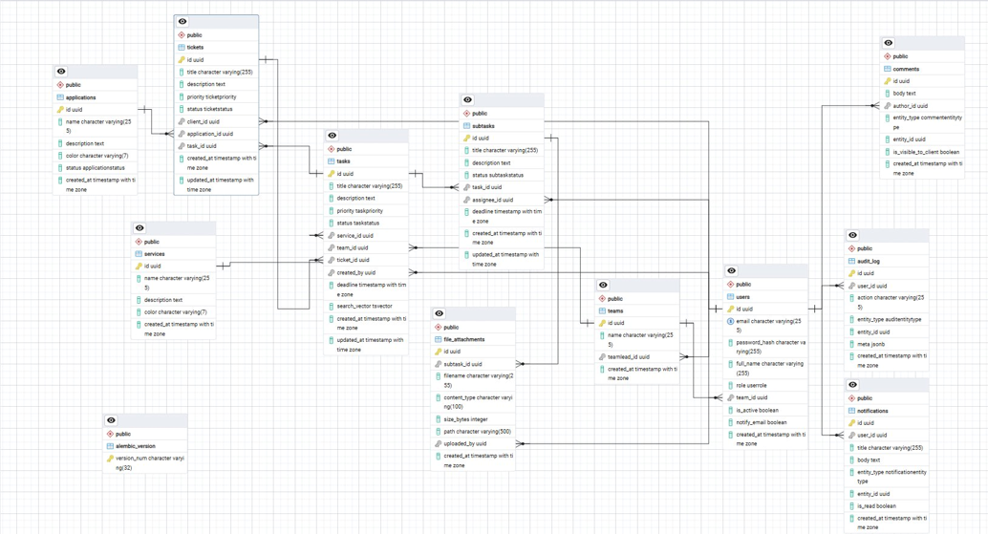
Рисунок 4 — ER-диаграмма базы данных платформы
Из-за большого числа таблиц общая схема довольно плотная, поэтому она приводится также по четырём логическим группам в более крупном масштабе: пользователи и команды (рисунок 5), клиентский модуль (рисунок 6), рабочий модуль (рисунок 7) и системные таблицы (рисунок 8).

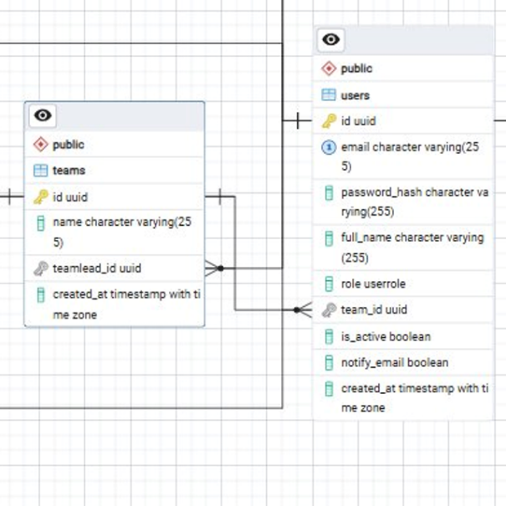
Рисунок 5 — Группа 1: пользователи и команды
Клиентский модуль (рисунок 6) объединяет таблицы, отвечающие за приём и хранение клиентских обращений. Здесь описаны обслуживаемые приложения (продукты) и тикеты, поступающие от внешних заказчиков: каждый тикет связан с приложением, по которому он зарегистрирован, и с породившей его внутренней задачей. Такое разделение позволяет вести учёт обращений отдельно от внутренней работы инженеров второй линии.

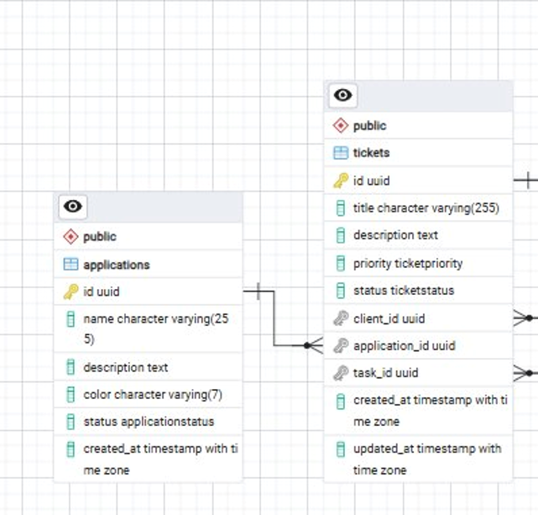
Рисунок 6 — Группа 2: клиентский модуль (приложения, тикеты)
Рабочий модуль (рисунок 7) описывает внутреннюю работу второй линии поддержки. В него входят задачи и подзадачи, по которым ведётся разбор инцидентов, справочник сервисов как направлений работы и вложения к задачам. Задача может содержать несколько подзадач и относиться к определённому сервису, что обеспечивает структурирование и маршрутизацию работы внутри команды.

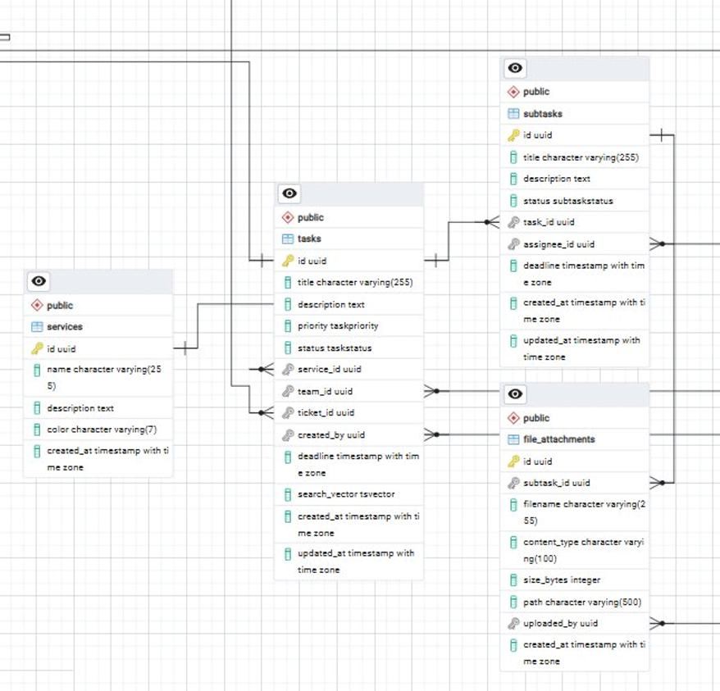
Рисунок 7 — Группа 3: рабочий модуль (задачи, подзадачи, сервисы, вложения)
Системные таблицы (рисунок 8) обеспечивают сопровождающую функциональность платформы. К ним относятся комментарии к задачам и обращениям, уведомления о значимых событиях и записи аудита действий пользователей. Эти сущности связаны с основными таблицами через внешние ключи и поддерживают прозрачность и отслеживаемость происходящего в системе.

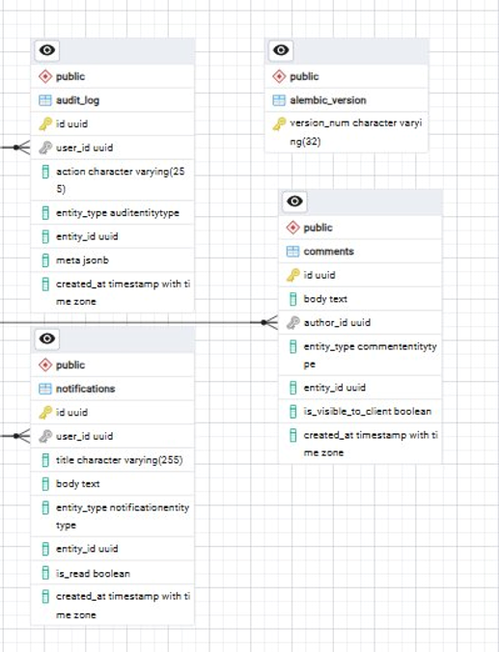
Рисунок 8 — Группа 4: системные таблицы (комментарии, уведомления, аудит)
Ниже подробно описано назначение каждой таблицы, её ключевые поля и связи.
Пользователи (users) — основная сущность. Поля: идентификатор, уникальный адрес электронной почты, хеш пароля, ФИО, роль (одна из пяти), привязка к команде, флаги активности и согласия на почтовые уведомления, дата регистрации. Пароль хранится как bcrypt-хеш с двенадцатью раундами, а адрес электронной почты приводится к нижнему регистру и снабжается уникальным индексом.
Команды (teams) хранят название и ссылку на тимлида, который сам является пользователем. Связь двусторонняя: у пользователя есть привязка к команде, у команды — ссылка на тимлида. Возникающая циклическая ссылка разрешается в миграции порядком создания таблиц.
Приложения (applications) — справочник продуктовых модулей, к которым клиент привязывает обращения: «Личный кабинет», «Админ-панель», «Мобильное приложение», «API Gateway», «Аналитический портал». Поля: название, описание, цвет для интерфейса, статус (активно или в архиве). Архивный статус нужен, чтобы не удалять записи физически, поскольку они могут быть привязаны к историческим обращениям.
Сервисы (services) — справочник внутренних направлений работ, к которым менеджер привязывает задачи: фронтенд, бэкенд, эксплуатация, мобильная разработка, тестирование, дизайн, аналитика. Они также имеют название, описание и цвет, который служит визуальным маркером для быстрого различения направлений в таблице задач.
Тикеты (tickets) — внешняя сущность, обращение клиента. Поля: название, описание, приоритет, статус (новый, в обработке, принят, отклонён, закрыт), ссылки на клиента и приложение, опциональная ссылка на задачу. Статус автоматически меняется с «нового» на «в обработке», как только менеджер открывает обращение, что снимает ручную работу по его сопровождению.
Задачи (tasks) — центральная единица учёта. Поля: название, описание, приоритет, статус из семи значений (черновик, назначена, в работе, на проверке, выполнена, отклонена, в архиве), привязка к сервису, опциональные привязки к команде и обращению, автор, дедлайн. Жизненный цикл проходит через явные переходы статусов в логике интерфейса. Дополнительно есть автоматически рассчитываемое поле полнотекстового вектора для быстрого поиска.
Подзадачи (subtasks) — декомпозиция задачи. Поля: название, описание, статус (к выполнению, в работе, заблокирована, выполнена), ссылка на задачу с каскадным удалением, ссылка на исполнителя (может отсутствовать) и дедлайн. Тимлид разбивает крупную задачу на подзадачи и распределяет их между инженерами, каждый из которых работает только со своей частью.
Комментарии (comments) — универсальная сущность с полиморфной привязкой через тип и идентификатор сущности (задача, подзадача или обращение). Поля: текст, автор, метка видимости клиенту, дата. Полиморфизм оправдан одинаковой логикой добавления, чтения и удаления для всех трёх типов: три отдельные таблицы потребовали бы дублировать почти идентичные операции.
Уведомления (notifications) хранят по строке на каждое уведомление: получатель, заголовок, текст, тип и идентификатор сущности для перехода по нажатию, флаг прочтения, дата. Индекс по получателю критичен, иначе при росте таблицы выборки превратятся в долгие сканирования; привязка к пользователю выполнена с каскадным удалением.
Журнал аудита (audit_log) фиксирует значимые действия: создание задачи, смену статуса, назначение, удаление пользователя, изменение справочника. Поля: автор действия, строковый код действия, тип и идентификатор затронутой сущности и поле метаданных типа JSONB. Формат JSONB выбран потому, что заранее перечислить все виды метаданных невозможно, а заводить отдельную таблицу под каждый тип события нерационально.
Файловые вложения (file_attachments) привязаны к подзадачам и хранят имя файла, его тип, размер, путь на диске и идентификатор загрузившего пользователя. Сами файлы хранятся на примонтированном томе вне базы, поскольку размещение двоичных данных в реляционной СУБД для проекта такого масштаба избыточно и ухудшает резервное копирование.
Модели описаны в синтаксисе SQLAlchemy 2.0 с типизированными колонками. Фрагмент модели пользователя приведён в примере 1.

class UserRole(str, enum.Enum):
client = "client"
# ... manager, teamlead, worker, admin

class User(Base, UUIDMixin, TimestampMixin):
email: Mapped[str] = mapped_column(String(255), unique=True, index=True)
password_hash: Mapped[str] = mapped_column(String(255), nullable=False)
role: Mapped[UserRole] = mapped_column(SAEnum(UserRole))
# ... full_name, team_id, is_active (см. Приложение 2)
Пример 1 — фрагмент модели User (app/models/user.py)

В модели важны три решения. Идентификатор — UUID, а не автоинкремент: он не зависит от состояния базы и безопасен в адресе, не раскрывая число пользователей. Роль — перечисляемый тип, создаваемый в самой базе: это компактнее и не позволяет записать значение вне списка ролей. Связь с командой — внешний ключ с правилом SET NULL: при удалении команды пользователь не пропадёт, а его привязка обнулится.
Таблица задач устроена сложнее: помимо смысловых полей у неё есть сгенерированное поле полнотекстового вектора, которое на стороне базы постоянно поддерживается в актуальном состоянии. Фрагмент модели приведён в примере 2.
class Task(Base, UUIDMixin, TimestampMixin):
title: Mapped[str] = mapped_column(String(255), nullable=False)
status: Mapped[TaskStatus] = mapped_column(default=TaskStatus.draft)
service_id: Mapped[uuid.UUID] = mapped_column(ForeignKey("services.id"))
search_vector: Mapped[str | None] = mapped_column(
TSVECTOR,
Computed("to_tsvector('russian', title || ' ' || description)"))
# ... priority, team_id, deadline, GIN-индекс (см. Приложение 3)
Пример 2 — фрагмент модели Task (app/models/task.py)

Внешний ключ к сервисам с правилом RESTRICT не даёт удалить сервис, к которому привязаны задачи; ключ к командам, наоборот, использует SET NULL — команды могут расформировываться, но задачи при этом не должны пропадать. Дедлайн хранится с учётом часового пояса (везде во всемирном координированном времени), а индекс GIN на поле полнотекстового вектора обеспечивает быстрый поиск.
Начальная миграция написана вручную, чтобы контролировать порядок создания таблиц с циклическими внешними ключами. Циклическая зависимость между пользователями и командами разрешается порядком: сначала создаётся таблица команд без внешнего ключа на тимлида, затем таблица пользователей со ссылкой на команды, и только потом добавляется отложенный ключ. Фрагмент миграции приведён в примере 3.
op.create_table("teams",
sa.Column("id", postgresql.UUID(as_uuid=True), primary_key=True),
sa.Column("name", sa.String(255), nullable=False),
sa.Column("teamlead_id", postgresql.UUID(as_uuid=True), nullable=True))
# users создаётся следом (с FK на teams), и только потом —
# отложенный внешний ключ teams.teamlead_id, разрывающий цикл
op.create_foreign_key("fk_teams_teamlead_id", "teams", "users",
["teamlead_id"], ["id"], ondelete="SET NULL")
Пример 3 — фрагмент миграции (alembic/versions/001_initial.py)

Соединение с базой обеспечивает асинхронный движок с пулом соединений (десять основных и до двадцати дополнительных) и проверкой соединений перед использованием. Значения согласованы с нагрузкой: четыре рабочих процесса по десять соединений дают сорок пиковых, что укладывается в настройки PostgreSQL по умолчанию; при росте нагрузки лимит увеличивается без правки кода. Сессии выдаёт отдельная зависимость, автоматически фиксирующая транзакцию при успешном завершении обработчика и откатывающая её при исключении, так что управление транзакциями берёт на себя инфраструктура, а не каждый обработчик.
Целостность связанных операций обеспечивается транзакциями. Например, при переводе задачи в статус «выполнена» необходимо одновременно закрыть связанное с ней обращение клиента; обе операции выполняются в рамках одной транзакции, поэтому частичное изменение невозможно — либо закрываются и задача, и обращение, либо при ошибке откатывается всё. Перечисляемые типы статусов и приоритетов хранятся в самой базе, что сохраняет самоописательность данных и не позволяет случайно записать недопустимое значение, а тип JSONB в журнале аудита даёт гибкость хранения метаданных событий без отдельной таблицы под каждый тип.
Связь задач и обращений выполнена двусторонней: поле ссылки присутствует с обеих сторон, поэтому из обращения задача создаётся кнопкой с предзаполненной формой, переходы между ними мгновенны, а согласованность полей поддерживают обработчики. При одобрении задачи связанное обращение закрывается автоматически, и клиент получает уведомление — таким образом, одно действие менеджера закрывает и задачу, и обращение. Цветовой атрибут справочников приложений и сервисов проверяется схемой на соответствие формату шестнадцатеричного кода и приводится к единому регистру, что избавляет от расхождений в представлении цвета в интерфейсе и базе.
Для проверки платформы написан скрипт наполнения базы, создающий учётные записи всех ролей, команды, сервисы, приложения, задачи разных статусов, обращения, комментарии и уведомления. Перед запуском скрипт очищает таблицы, поэтому его можно вызывать многократно. Помимо первичных ключей и уникального индекса на адрес электронной почты, заданы индексы на статус, команду и сервис задачи, полнотекстовый вектор, получателя уведомления и связанные поля журнала и вложений; остальные индексы добавляются по факту медленных запросов, а не заранее. В итоге схема покрывает требования первой главы: целостность обеспечивается внешними ключами с осмысленными правилами удаления, самоописательность данных — перечисляемыми типами, а быстрый поиск — индексом GIN.

2.2 Разработка пользовательских интерфейсов
Перед проектированием интерфейсов для каждой роли были расписаны типовые сценарии использования, поскольку одни и те же экраны могут быть удобны одному пользователю и неработоспособны для другого. Анализ сценариев определил состав и компоновку экранов.
Сценарий клиента состоит в создании обращения через форму (тема, описание, приложение, приоритет), отслеживании его статуса в карточке, чтении комментариев менеджера и получении уведомлений в портале и по почте. Отсюда вывод: клиентский интерфейс должен быть спокойным, без таблиц и справочников; ключевой элемент — прозрачная шкала статуса, а сотрудников и структуру компании клиент не видит.
Сценарий менеджера предполагает плотную и быструю работу: фильтр новых обращений, чтение обращения, создание задачи с предзаполнением и автоматической связкой, комментарий клиенту с отметкой видимости, перевод обращения в статус «принят». Поэтому интерфейс менеджера должен быть плотным: описание и связанная задача видны прямо из таблицы, кнопка создания задачи расположена рядом с обращением, а связь обращения и задачи видна с обеих сторон.
Сценарий тимлида строится вокруг канбан-доски команды: уведомление о новой задаче, декомпозиция на подзадачи с исполнителями и дедлайнами, принятие задачи в работу. Главный экран тимлида — доска с перетаскиванием карточек, наглядной загрузкой команды и подсветкой близких дедлайнов. Сценарий инженера сводится к короткому пути «увидеть задачу → сменить статус → прикрепить файл», без аналитики и многоуровневого меню. Сценарий администратора включает создание пользователя (ФИО, адрес, временный пароль, роль, команда), временную деактивацию учётной записи без удаления и просмотр журнала аудита. Главный вывод для интерфейса: у каждой роли свой «первый экран» — менеджеру показатели и обращения, тимлиду доска команды, инженеру «Мои задачи», администратору пользователи, клиенту его обращения.
Интерфейс реализован как два решения на единой технологической базе (React, TypeScript, Vite, Ant Design): внутренний портал — плотный рабочий инструмент, клиентский — минималистичный аккуратный сервис. Дизайн-система — палитра, отступы, радиусы и тени — задана переменными CSS в одном файле, что позволяет перенастроить оформление под брендинг правкой единственного места.
Внутренний портал представляет собой настольное приложение с тёмной боковой панелью слева, на которой расположены поиск, пункты меню (их набор зависит от роли) и блок профиля. Ролевое меню — самое заметное проявление ролевой модели в интерфейсе. Основная область устроена как сочетание верхней панели и содержимого. Главная страница менеджера показана на рисунке 9: четыре плитки-индикатора (всего задач, в работе, просрочено, закрыто за месяц), таблица входящих обращений и таблица активных задач.
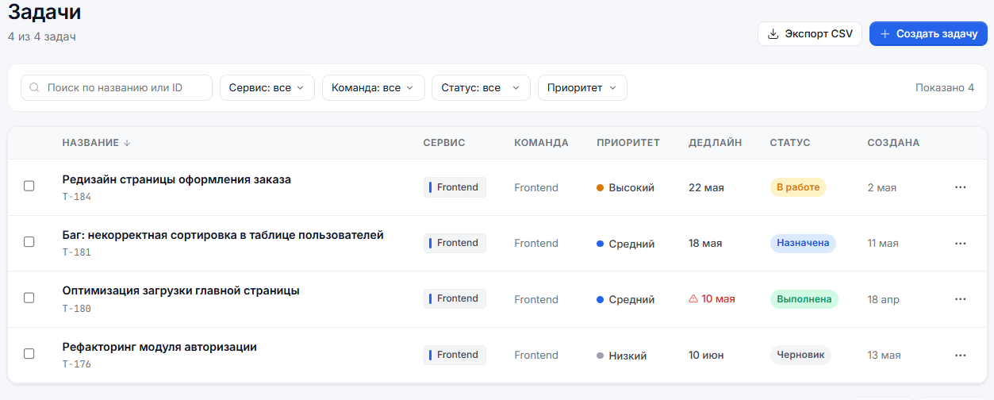
Рисунок 9 — Главная страница (панель показателей) менеджера
Карточки задач и подзадач открываются в выдвижной панели справа, чтобы сохранить контекст списка; внутри размещаются статус, метаданные (сервис, команда, дедлайн), описание, действия и вкладки «Подзадачи», «Комментарии», «История» (рисунок 10).

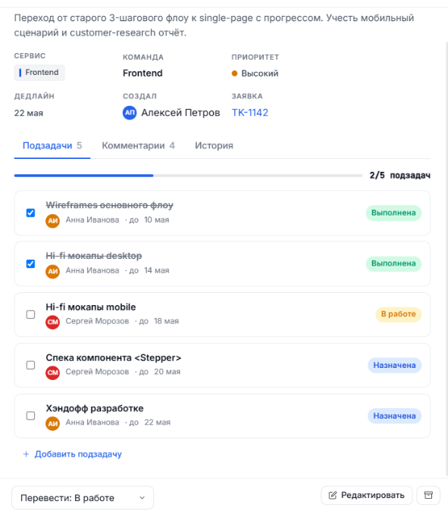
Рисунок 10 — Карточка задачи в выдвижной панели
Главный экран тимлида — канбан-доска из четырёх колонок («Назначена», «В работе», «На проверке», «Выполнено») с перетаскиванием карточек, при котором смена статуса отправляется на сервер, и переключателем режимов «Доска / Список» (рисунок 11).

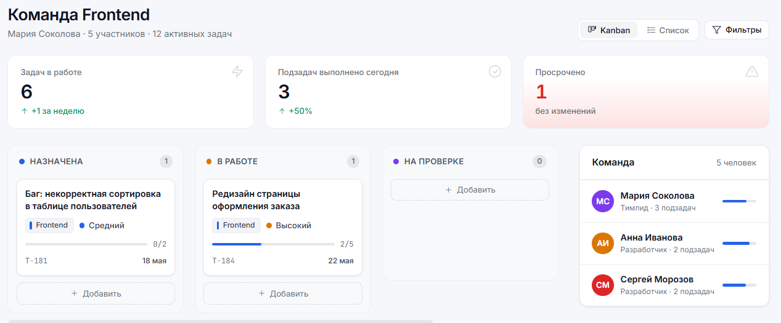
Рисунок 11 — Канбан-доска команды в интерфейсе тимлида
Экран инженера «Мои задачи» содержит карточки подзадач, сгруппированные по родительским задачам, со сменой статуса прямо в карточке; детали, файлы и обсуждение открываются в модальном окне (рисунок 12).

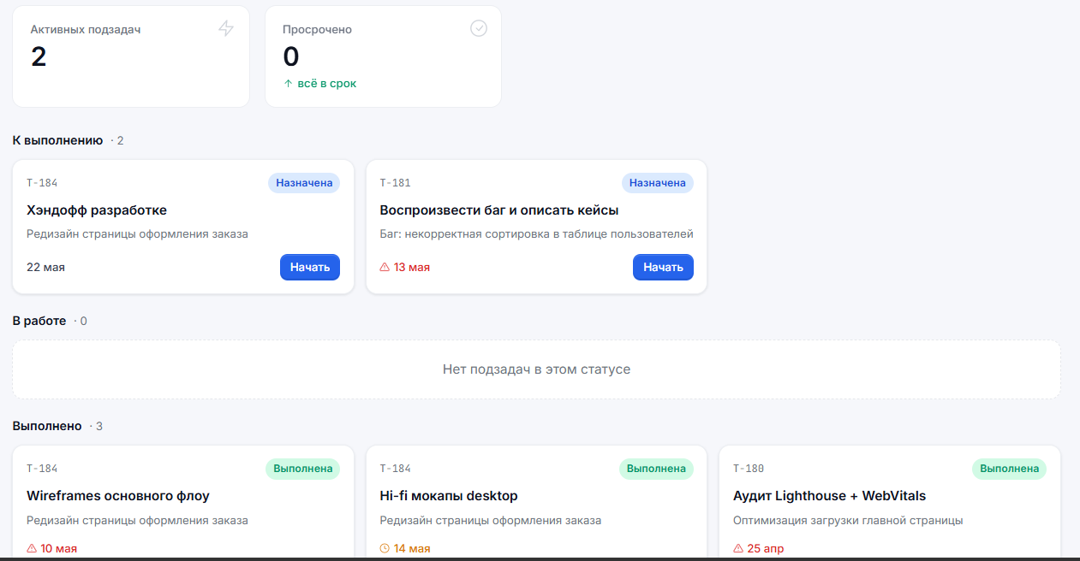
Рисунок 12 — Экран «Мои задачи» исполнителя
Клиентский портал выполнен в светлой гамме с горизонтальным меню (на мобильных устройствах — с нижней панелью вкладок), карточками обращений с цветовой плашкой приложения. Формы входа и регистрации представляют собой одну центральную карточку на спокойном фоне: логотип, поля, кнопка действия и ссылка-альтернатива, без отвлекающих элементов. Ключевой элемент карточки обращения — шкала статусов из четырёх шагов «Новая → В обработке → Принята → Закрыта»: пройденные шаги отмечаются зелёным, текущий — синим, а при отклонении соответствующий шаг подсвечивается красным с подписью об отклонении. Список обращений клиента показан на рисунке 13.

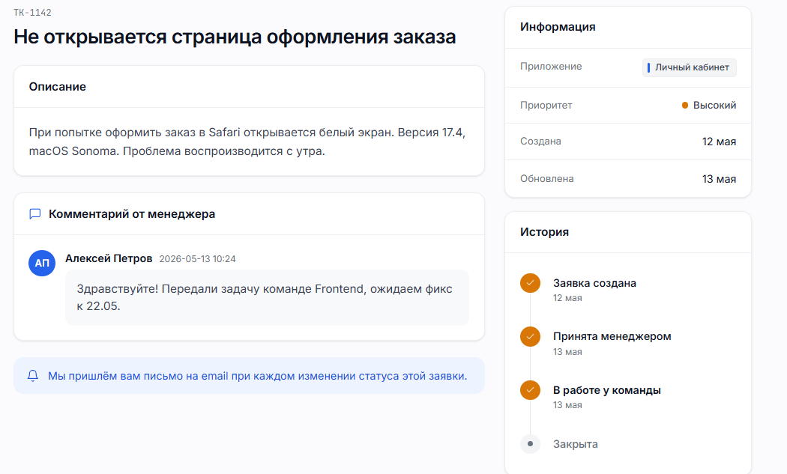
Рисунок 13 — Список обращений в клиентском портале
Подключение клиентов к серверу выполнено через типизированную обёртку над библиотекой axios с единым базовым адресом: в эксплуатации запросы идут через веб-сервер, проксирующий их на серверную часть, в разработке — через прокси сборщика. Везде включена передача куки, чтобы токены передавались автоматически. Серверное состояние ведёт TanStack Query, клиентское — Zustand, при этом источником истины остаётся сервер: результат запроса текущего пользователя при старте перекрывает кэш. Маршрутизация защищена компонентом, принимающим список разрешённых ролей: при несоответствии роли выполняется перенаправление на «свою» главную страницу.
Раздел уведомлений на внутреннем портале представляет собой отдельную страницу, на которую ведёт значок в шапке: список со значком по типу, заголовком, текстом и временем, фильтром «Все / Непрочитанные» и кнопкой «Отметить все прочитанными»; нажатие помечает уведомление прочитанным и ведёт на связанную сущность. На клиентском портале страница устроена аналогично, без типов задач и подзадач. Производительность раздела обеспечивается индексом по получателю, благодаря которому выборки остаются быстрыми, а счётчик непрочитанных рассчитывается одним скалярным запросом; асинхронный процесс сервера удерживает множество одновременных соединений, поэтому для команды в 20–50 человек запас по нагрузке многократный.
Адаптивность обеспечивается стандартными контрольными точками библиотеки Ant Design: клиентский портал полноценно работает на телефоне, тогда как внутренний рассчитан в первую очередь на работу с ноутбука. В обоих порталах в шапке расположен значок уведомлений со счётчиком непрочитанных, а также отдельная страница со списком уведомлений, фильтром «Только непрочитанные» и кнопкой «Прочитать все».

2.3 Реализация серверной логики, системы уведомлений и аналитики
Архитектура серверной части многослойная: как только появляются фоновая обработка, WebSocket и электронная почта, плоская схема «обработчик → база» перестаёт справляться, поэтому компоненты разнесены по слоям заранее. Внутри серверной части выделены три слоя. Слой маршрутов отвечает только за работу с HTTP: разбор параметров, проверку прав, валидацию и отдачу ответа. Слой моделей и схем содержит ORM-сущности и структуры входа и выхода. Слой сервисов содержит сложную логику, которой неудобно в маршрутах: аутентификацию, работу с файлами, отправку уведомлений и менеджер WebSocket. Маршруты разделены по принципу «один модуль — одна сущность».
Структура проекта представляет собой единый репозиторий, в котором серверная часть и оба фронтенда разнесены по каталогам.
backend/
app/
main.py — точка входа FastAPI
config.py — настройки через переменные окружения
database.py — движок, сессии, зависимость get_db
dependencies.py— зависимости (get_current_user и др.)
models/ — модели SQLAlchemy
schemas/ — схемы Pydantic
routers/ — HTTP-маршруты
services/ — сервисный слой
tasks/ — задачи Celery
seed.py — наполнение базы
alembic/ — миграции
frontend/
internal-portal/ — внутренний портал (React + TS)
client-portal/ — клиентский портал (React + TS)
Структура проекта (сокращённо)

Точка входа собирает приложение: создаётся объект FastAPI с обработчиком жизненного цикла, подключаются ограничитель частоты запросов, обработчик междоменных запросов, глобальный обработчик исключений и маршрутизаторы. Контейнеризация устроена так, что один и тот же образ используется для серверной части, рабочего процесса и планировщика — меняется только команда запуска, что экономит место. Фронтенды для эксплуатации собираются в статические файлы и отдаются через веб-сервер, в конфигурации которого статика отдаётся с откатом на главную страницу (для корректной работы клиентской маршрутизации), а пути интерфейса и канала уведомлений проксируются на серверную часть.
Управление задачами — смысловой центр платформы. Менеджер создаёт задачу в статусе «черновик», правит и назначает команде — статус становится «назначена», и тимлид получает уведомление. Тимлид принимает задачу в работу, а по завершении отправляет на проверку. Менеджер либо одобряет результат, либо отклоняет с указанием причины, и тогда цикл повторяется. У одобрения есть побочный эффект: связанное с задачей обращение клиента закрывается автоматически, и клиент получает уведомление. Каждый переход реализован отдельным эндпоинтом, а не универсальным обновлением: раздельные обработчики проще читаются, легче тестируются и сами документируют допустимые действия. Фрагмент обработчика отправки задачи на проверку приведён в примере 4.
@router.post("/{task_id}/submit-review", response_model=TaskOut)
async def submit_review(task_id: uuid.UUID,
current_user: User = Depends(require_teamlead),
db: AsyncSession = Depends(get_db)):
task = await _get_task_or_404(db, task_id)
_ensure_status(task, TaskStatus.in_progress) # иначе 409
task.status = TaskStatus.review
# ... проверка команды, аудит, уведомления (см. Приложение 4)
Пример 4 — фрагмент app/routers/tasks.py

Внутри обработчика три проверки в строгом порядке: задача существует (иначе 404), её статус допускает переход (иначе 409), а текущий пользователь вправе совершить переход для этой задачи (тимлид управляет только задачами своей команды). Остальные переходы устроены так же: назначение требует статуса «черновик» или «отклонена» и существующей команды, принятие — статуса «назначена» и тимлида этой команды, одобрение и отклонение — статуса «на проверке» и менеджера. Список задач поддерживает фильтры по сервису, команде, статусу, приоритету и диапазонам дедлайнов, а также полнотекстовый поиск, реализованный с передачей параметров через привязку, что исключает внедрение кода. Управление справочниками вынесено в два модуля с однотипными операциями: приложения архивируются (не удаляются физически), а сервисы удаляются обычным образом, но правило RESTRICT не даёт удалить сервис, на который ссылаются задачи.
Аутентификация построена на технологии JSON Web Token [19]: после входа сервер выдаёт два токена — доступа на пятнадцать минут и обновления на семь дней, — оба в куках с признаком httpOnly, что делает их недоступными из JavaScript и снимает значительный класс атак с кражей токена [18]. Хеширование паролей выполняется библиотекой passlib с алгоритмом bcrypt, а формирование токенов — библиотекой python-jose; все важные параметры вынесены в настройки. Фрагмент создания токена приведён в примере 5.
def create_access_token(user_id: uuid.UUID, role: str) -> str:
now = datetime.now(timezone.utc)
expire = now + timedelta(minutes=settings.ACCESS_TOKEN_EXPIRE_MINUTES)
payload = {"sub": str(user_id), "role": role,
"type": "access", "iat": now, "exp": expire}
return jwt.encode(payload, settings.JWT_SECRET_KEY,
algorithm=settings.JWT_ALGORITHM)
Пример 5 — фрагмент app/services/auth.py

Контроль доступа реализован через систему зависимостей FastAPI: функция получения текущего пользователя извлекает его из куки или заголовка и проверяет токен (иначе 401), а построенные поверх неё шорткаты для отдельных ролей пропускают запрос или возвращают 403. Сериализация выполняется через выходные схемы: они не пропускают «лишние» поля, поэтому случайно добавленное внутреннее поле модели в интерфейс не утечёт, пока не объявлено в схеме. Внутренний портал дополнительно обновляет токены автоматически — при ответе 401 перехватчик отправляет запрос обновления и повторяет исходный, ставя параллельные запросы в очередь, чтобы не плодить одновременные обновления. Фрагмент перехватчика приведён в примере 6.
api.interceptors.response.use((res) => res, async (error) => {
const original = error.config;
if (error.response?.status === 401 && !original._retry) {
original._retry = true;
await axios.post("/api/auth/refresh", {}, { withCredentials: true });
return api(original); // повтор исходного запроса
}
// ... очередь параллельных запросов (см. Приложение 5)
return Promise.reject(error);
});
Пример 6 — фрагмент api/client.ts (внутренний портал)

Система уведомлений спроектирована так, чтобы события приходили вовремя, выглядели единообразно и не блокировали ответ интерфейса. Уведомление может появиться у пользователя одним из трёх способов: запись в базе для последующего чтения, мгновенная доставка через WebSocket для подсветки значка уведомлений и письмо на электронную почту для тех, у кого включена соответствующая настройка. Все три канала срабатывают через одну центральную функцию, фрагмент которой приведён в примере 7.

async def create_notification(db, user_id, title, body,
entity_type, entity_id=None) -> Notification:
notification = Notification(user_id=user_id, title=title, body=body, ...)
db.add(notification); await db.flush()
await ws_manager.send_to_user(str(user_id), {...}) # 1) push в WebSocket
if (await _get_user(db, user_id)).notify_email: # 2) email
send_email_notification.delay(str(user_id), title, body)
return notification
Пример 7 — фрагмент app/services/notification.py

Эта функция вызывается отовсюду, где нужно уведомить пользователя: при назначении задачи команде, при принятии её в работу, при одобрении или отклонении, при создании комментария, при смене статуса обращения и при изменении дедлайнов. Логика «кому и о чём сообщать» описана в соответствующих маршрутах, а механика доставки сосредоточена в одном месте. Для мгновенной доставки написан лёгкий менеджер WebSocket-соединений, хранящий для каждого пользователя список активных соединений (у пользователя может быть открыто несколько вкладок), с методами подключения, отключения и отправки события всем активным сессиям. Перед приёмом соединения соответствующий эндпоинт проверяет токен [11] и сверяет идентификатор пользователя, исключая подписку на чужие уведомления. На стороне клиента написан собственный хук, который подключается при входе, обрабатывает входящие сообщения и автоматически переподключается при разрыве с нарастающей задержкой.
Отправка писем вынесена в фоновую задачу Celery: серверная часть лишь кладёт задачу в очередь, а рабочий процесс разбирает её сам; у задачи предусмотрены повторы при временной недоступности почтового сервера. Планировщик выполняет две регулярные задачи: ежечасную проверку приближающихся дедлайнов (мягкое напоминание авторам и исполнителям задач и подзадач с дедлайном в ближайшие сутки) и ежесуточную архивацию задач, находящихся в статусе «выполнено» более тридцати дней, что держит активные списки чистыми, не теряя историю. Клиент получает уведомления только о своём обращении — смена статуса, видимый ему комментарий, закрытие или отклонение, — тогда как внутренние движения задач его не касаются.
Модуль аналитики отвечает на конкретные вопросы менеджера и тимлида и доступен только тимлиду и выше. Все агрегаты рассчитываются непосредственно в SQL средствами PostgreSQL, поэтому на уровень приложения попадают уже сводные числа, что делает выборки практически мгновенными. Эндпоинт распределения задач по статусам принимает период и опциональную команду и возвращает пары «статус — количество», которые на клиенте превращаются в горизонтальные индикаторы. Фрагмент расчёта приведён в примере 8.

q = (select(Task.status, func.count(Task.id).label("count"))
.where(and_(*filters))
.group_by(Task.status))
rows = (await db.execute(q)).all()
data = [StatusCount(status=r.status.value, count=r.count) for r in rows]
Пример 8 — фрагмент app/routers/analytics.py

Помимо распределения по статусам, модуль рассчитывает среднее время закрытия (разница между созданием и завершением выполненных задач за период, переведённая в часы; на пустой выборке возвращается признак отсутствия данных), нагрузку команд (число активных задач и подзадач и состав каждой команды, отображаемые столбчатой диаграммой), список просроченных задач (с дедлайном раньше текущего момента, отсортированный так, чтобы самые проблемные были сверху) и статистику по обращениям (общее число за период и разбивка по статусам и приоритетам). Особый интерес представляет эндпоинт недельных срезов: он возвращает параллельный временной ряд — сколько задач создано и сколько закрыто за каждую неделю — за счёт приведения даты к началу недели. Этот срез полезен в динамике: если задач стабильно создаётся больше, чем закрывается, команда копит долг, и это становится видно за недели до возникновения кризиса. Тяжёлая библиотека построения графиков сознательно не подключалась — простые индикаторы и столбчатые диаграммы свёрстаны средствами CSS, что уменьшает число зависимостей и даёт полный контроль над видом.
Конфигурация собрана в единой структуре настроек, читающей переменные окружения: это исключает «магические» константы в коде и при запуске сразу проверяет, что обязательные значения заданы и имеют верные типы, иначе приложение не стартует вовсе. Для типовых операций в корне проекта подготовлен набор коротких команд: запуск всего стека, применение миграций, наполнение базы демонстрационными данными, просмотр журналов и открытие консоли базы. Это снижает порог входа в проект: достаточно знать несколько команд, не запоминая длинных вызовов. Миграции выполняются штатным инструментом с ручным заполнением операций ради предсказуемости, поскольку автоматическая генерация иногда пропускает изменения перечисляемых типов или фиксирует ложные различия.
Развёртывание и документация. Платформа запускается в Docker одной командой, после чего применяются миграции и при необходимости наполняется база демонстрационными данными; внутренний портал становится доступен на одном порту, клиентский — на другом. Конфигурация задаётся через переменные окружения, описанные в шаблоне, причём секреты не попадают в репозиторий — в него включается только пример. Файл README содержит краткое описание проекта, требования к окружению, инструкцию запуска и список тестовых учётных записей, а для типовых операций подготовлен набор коротких команд. В эксплуатации рекомендуется регулярно создавать резервные копии базы и тома с загруженными файлами; обновление до новой версии сводится к получению свежего кода, пересборке образов, применению новых миграций и перезапуску контейнеров. Согласно методическим указаниям, отдельно задокументировано использование инструментов искусственного интеллекта: они применялись для обсуждения архитектурных вариантов, разбора ошибок при отладке и генерации шаблонного кода (типовых обработчиков, обёрток над клиентом), тогда как архитектура, бизнес-логика переходов статусов, ролевая модель, схема базы данных и интерфейсные решения разработаны самостоятельно, а пользовательские тексты написаны вручную; ссылки на инструменты приведены в файле README.

Заключение
В рамках дипломного проекта спроектирована и реализована веб-платформа для управления рабочими задачами команд второй линии технической поддержки. Полученное решение покрывает сквозной процесс: от создания клиентом обращения до его закрытия через внутреннюю задачу с декомпозицией на подзадачи, согласованием результата и информированием клиента.
В ходе работы решены все поставленные во введении задачи. Проанализирована предметная область и существующие программные решения, выявлены пробелы рыночных систем и сформированы требования к платформе. Построена система из пяти ролей с матрицей прав, действующей на стороне клиента и сервера. Спроектирована и реализована схема базы данных из одиннадцати таблиц со связями и индексами. Обоснован и применён стек разработки: FastAPI, PostgreSQL, React с TypeScript, Celery, Redis и WebSocket для доставки уведомлений.
Определены и применены требования к безопасности: хеширование паролей алгоритмом bcrypt, токены доступа с коротким временем жизни и хранением в защищённых куках, двухуровневая проверка прав на стороне сервера, ограничение частоты запросов, валидация входных данных, контроль типов и размеров загружаемых файлов, а также журнал аудита для расследования инцидентов. Реализована серверная часть с подключёнными интерфейсами: два клиентских приложения на единой базе различаются тональностью и сценариями использования — внутреннее рассчитано на плотную работу сотрудников, клиентское — на создание обращения и отслеживание его статуса.
Подготовлена документация и инструкция по развёртыванию. Платформа запускается в Docker одной командой, миграции применяются штатным инструментом, а скрипт наполнения базы формирует репрезентативный набор демонстрационных данных. Использование инструментов искусственного интеллекта задокументировано отдельно. Из наблюдений по итогам разработки отмечается, что разделение задач и подзадач, а также разделение приложений и сервисов окупились, дав два независимых уровня управления и две независимые оси аналитики, а единая функция доставки уведомлений сделала систему заметно отзывчивее.
Платформа реализована как минимально жизнеспособный продукт, покрывающий ключевые сценарии. Естественными направлениями дальнейшего развития являются интеграция с мессенджерами, импорт обращений из внешних систем поддержки по программному интерфейсу, конструктор отчётов в модуле аналитики и поддержка соглашений об уровне обслуживания с автоматической эскалацией просроченных задач. Слоистая архитектура и заложенная расширяемость позволяют добавлять эти возможности без переписывания основы. Результаты работы и практическая часть в виде открытого репозитория доступны для проверки; решение готово к использованию в условиях небольшой и средней команды поддержки и при необходимости может быть адаптировано под нужды конкретной организации.

Список Литературы
- Бэнкер К. MongoDB в действии / К. Бэнкер ; пер. с англ. А. А. Слинкина. — Москва : ДМК Пресс, 2014. — 394 с.
- Документация Alembic [Электронный ресурс]. — Режим доступа: https://alembic.sqlalchemy.org/en/latest/ (дата обращения:).
- Документация FastAPI [Электронный ресурс]. — Режим доступа: https://fastapi.tiangolo.com/ (дата обращения:).
- Документация PostgreSQL 15. Full Text Search [Электронный ресурс]. — Режим доступа: https://www.postgresql.org/docs/15/textsearch.html (дата обращения: 14.04.2026).
- Документация SQLAlchemy 2.0 [Электронный ресурс]. — Режим доступа: https://docs.sqlalchemy.org/en/20/ (дата обращения:).
- Дронов В. А. React, Sass, Material-UI. Готовые решения для создания привлекательных адаптивных сайтов / В. А. Дронов. — Санкт-Петербург : БХВ-Петербург, 2022. — 384 с.
- Конноли Т. Базы данных. Проектирование, реализация и сопровождение. Теория и практика / Т. Конноли, К. Бегг ; пер. с англ. — 3-е изд. — Москва : Вильямс, 2017. — 1440 с.
- Кочерженко Е. В. Особенности построения систем технической поддержки пользователей / Е. В. Кочерженко // Вестник Воронежского государственного университета. Серия: Системный анализ и информационные технологии. — 2022. — № 3. — С. 142–151.
- Лутц М. Изучаем Python : в 2 т. / М. Лутц ; пер. с англ. — 5-е изд. — Москва : Вильямс, 2019. — Т. 1: 832 с. ; Т. 2: 720 с.
- Никсон Р. Создаём динамические веб-сайты с помощью PHP, MySQL, JavaScript, CSS и HTML5 / Р. Никсон ; пер. с англ. — 5-е изд. — Санкт-Петербург : Питер, 2019. — 816 с.
- Описание протокола WebSocket: RFC 6455 [Электронный ресурс] / Internet Engineering Task Force. — Режим доступа: https://datatracker.ietf.org/doc/html/rfc6455 (дата обращения:).
- Официальная документация Celery [Электронный ресурс]. — Режим доступа: https://docs.celeryq.dev/en/stable/ (дата обращения:).
- Официальная документация React [Электронный ресурс]. — Режим доступа: https://react.dev/ (дата обращения:).
- Официальная документация TanStack Query [Электронный ресурс]. — Режим доступа: https://tanstack.com/query/latest (дата обращения:).
- Официальный сайт Ant Design [Электронный ресурс]. — Режим доступа: https://ant.design/docs/react/introduce (дата обращения:).
- Портал 2ЛТП — Дизайн : дизайн-макеты пользовательских интерфейсов системы [Электронный ресурс] / Figma. — Режим доступа: https://www.figma.com/design/HARy0qPnZwwx5q8SgF5AGb/%D0%9F%D0%BE%D1%80%D1%82%D0%B0%D0%BB-2%D0%9B%D0%A2%D0%9F-%E2%80%94-%D0%94%D0%B8%D0%B7%D0%B0%D0%B9%D0%BD?node-id=0-1&t=vUtoUGQzVvqoU11j-1 (дата обращения: 19.06.2026).
- Рамальо Л. Python: к вершинам мастерства / Л. Рамальо ; пер. с англ. — Москва : ДМК Пресс, 2021. — 768 с.
- Скляр Д. Изучаем HTTP. Полное руководство / Д. Скляр ; пер. с англ. — Москва : Эксмо, 2020. — 528 с.
- Сравнение методов аутентификации в современных веб-приложениях [Электронный ресурс] / А. С. Петров // Habr. — Режим доступа: https://habr.com/ru/articles/793094/ (дата обращения:).
- Стандарт JWT: RFC 7519 [Электронный ресурс] / Internet Engineering Task Force. — Режим доступа: https://datatracker.ietf.org/doc/html/rfc7519 (дата обращения:).
- Фаулер М. Шаблоны корпоративных приложений / М. Фаулер ; пер. с англ. — Москва : Вильямс, 2018. — 544 с.

Приложение 1
Ссылка на репозиторий проекта
Полный исходный код дипломного проекта, включающий серверную часть на FastAPI, оба фронтенда (внутренний и клиентский порталы), миграции базы данных, скрипт наполнения базы и конфигурацию Docker, размещён в открытом репозитории на платформе GitHub и доступен публично для проверки государственной экзаменационной комиссии.


Ссылка для ручного ввода: https://github.com/Bibuk/2ltp
Для перехода в репозиторий с мобильного устройства достаточно отсканировать приведённый выше QR-код стандартной камерой смартфона. Для просмотра с компьютера адрес можно ввести вручную в адресной строке браузера. В корневой директории репозитория размещён файл README.md с описанием проекта, перечнем требуемых для запуска инструментов, пошаговой инструкцией по сборке и развёртыванию, а также списком тестовых учётных записей.

Приложение 2
Модель пользователя User (app/models/user.py)
Полная версия модели User, фрагмент которой приведён в примере 1.

class UserRole(str, enum.Enum):
client = "client"
manager = "manager"
teamlead = "teamlead"
worker = "worker"
admin = "admin"

class User(Base, UUIDMixin, TimestampMixin):
__tablename__ = "users"
email: Mapped[str] = mapped_column(
String(255), unique=True, nullable=False, index=True)
password_hash: Mapped[str] = mapped_column(String(255), nullable=False)
full_name: Mapped[str] = mapped_column(String(255), nullable=False)
role: Mapped[UserRole] = mapped_column(
SAEnum(UserRole, name="userrole", create_type=True),
nullable=False, default=UserRole.client)
team_id: Mapped[Optional[uuid.UUID]] = mapped_column(
UUID(as_uuid=True),
ForeignKey("teams.id", ondelete="SET NULL"), nullable=True)
is_active: Mapped[bool] = mapped_column(Boolean, default=True)
notify_email: Mapped[bool] = mapped_column(Boolean, default=True)

Приложение 3
Модель задачи Task (app/models/task.py)
Полная версия модели Task, фрагмент которой приведён в примере 2.

class TaskStatus(str, enum.Enum):
draft = "draft"
assigned = "assigned"
in_progress = "in_progress"
review = "review"
done = "done"
rejected = "rejected"
archived = "archived"

class Task(Base, UUIDMixin, TimestampMixin):
__tablename__ = "tasks"
title: Mapped[str] = mapped_column(String(255), nullable=False)
description: Mapped[str] = mapped_column(Text, default="")
priority: Mapped[TaskPriority] = mapped_column(
SAEnum(TaskPriority, name="taskpriority"),
default=TaskPriority.medium)
status: Mapped[TaskStatus] = mapped_column(
SAEnum(TaskStatus, name="taskstatus"), default=TaskStatus.draft)
service_id: Mapped[uuid.UUID] = mapped_column(
UUID(as_uuid=True),
ForeignKey("services.id", ondelete="RESTRICT"), nullable=False)
team_id: Mapped[Optional[uuid.UUID]] = mapped_column(
UUID(as_uuid=True),
ForeignKey("teams.id", ondelete="SET NULL"), nullable=True)
deadline: Mapped[Optional[datetime]] = mapped_column(
DateTime(timezone=True), nullable=True)
search_vector: Mapped[Optional[str]] = mapped_column(
TSVECTOR,
Computed("to_tsvector('russian', coalesce(title, '') || ' ' || "
"coalesce(description, ''))", persisted=True),
nullable=True)
__table_args__ = (
Index("ix_tasks_search_vector", "search_vector",
postgresql_using="gin"),
Index("ix_tasks_status", "status"),
Index("ix_tasks_team_id", "team_id"))

Приложение 4
Обработчик submit_review (app/routers/tasks.py)
Полная версия обработчика, фрагмент которого приведён в примере 4.

@router.post("/{task_id}/submit-review", response_model=TaskOut)
async def submit_review(
task_id: uuid.UUID,
current_user: User = Depends(require_teamlead),
db: AsyncSession = Depends(get_db)):
result = await db.execute(select(Task).where(Task.id == task_id))
task = result.scalar_one_or_none()
if not task:
raise HTTPException(404, "Task not found")
if task.status != TaskStatus.in_progress:
raise HTTPException(
409, "Task must be in_progress to submit for review")
if current_user.role == UserRole.teamlead \
and task.team_id != current_user.team_id:
raise HTTPException(403, "Not your team's task")
task.status = TaskStatus.review
task.updated_at = datetime.now(timezone.utc)
await db.flush()
await _log_audit(db, current_user.id, "task.submitted_review", task.id)
await _notify_managers(db, ...) # уведомляем менеджеров
return TaskOut.model_validate(task)

Приложение 5
Перехватчик обновления токена (api/client.ts)
Полная версия перехватчика axios, фрагмент которого приведён в примере 6.

api.interceptors.response.use(
(res) => res,
async (error) => {
const original = error.config;
if (error.response?.status === 401 && !original._retry) {
if (isRefreshing) {
return new Promise((res, rej) =>
failedQueue.push({ resolve: res, reject: rej })
).then(() => api(original));
}
original._retry = true;
isRefreshing = true;
try {
await axios.post("/api/auth/refresh", {},
{ withCredentials: true });
processQueue(null);
return api(original);
} catch (e) {
processQueue(e);
window.location.href = "/login";
return Promise.reject(e);
} finally {
isRefreshing = false;
}
}
return Promise.reject(error);
});

Приложение 6
Сервис уведомлений create_notification (app/services/notification.py)
Полная версия функции create_notification, фрагмент которой приведён в примере 7.

async def create_notification(
db: AsyncSession,
user_id: uuid.UUID,
title: str,
body: str,
entity_type: NotificationEntityType,
entity_id: Optional[uuid.UUID] = None) -> Notification:
notification = Notification(
user_id=user_id, title=title, body=body,
entity_type=entity_type, entity_id=entity_id, is_read=False)
db.add(notification)
await db.flush()
# 1) push в WebSocket
await ws_manager.send_to_user(
str(user_id),
{"type": "notification", "id": str(notification.id),
"title": title, "body": body, "is_read": False})
# 2) email — если пользователь подписан
user = (await db.execute(
select(User).where(User.id == user_id))).scalar_one_or_none()
if user and user.notify_email:
send_email_notification.delay(str(user_id), title, body)
return notification

Приложение 7
Состав сервисов и команды развёртывания
Перечень контейнеров проекта, описанных в файле docker-compose.yml, и основные команды для работы с системой.

# docker-compose.yml — состав сервисов
services:
postgres: # СУБД PostgreSQL 15, том persistence
redis: # брокер очереди Celery и хранилище лимитов
backend: # FastAPI + Uvicorn (REST API и WebSocket)
celery-worker: # обработка фоновых задач (письма)
celery-beat: # планировщик периодических задач
frontend-internal: # внутренний портал (React + nginx)
frontend-client: # клиентский портал (React + nginx)

# Основные команды (Makefile)
make up # запустить весь стек
make migrate # применить миграции базы данных
make seed # наполнить базу демонстрационными данными
make logs # просмотр логов сервисов
make shell-db # открыть консоль psql

# Развёртывание с нуля
git clone https://github.com/Bibuk/2ltp.git
cp .env.example .env # задать POSTGRES_PASSWORD и SECRET_KEY
docker compose up -d --build
docker compose exec backend alembic upgrade head
docker compose exec backend python -m app.seed

После запуска внутренний портал доступен по адресу http://localhost:3000, клиентский — по http://localhost:3001. Тестовые учётные записи (admin@2ltp.ru, manager@2ltp.ru, tl.frontend@2ltp.ru, worker1@2ltp.ru, client@2ltp.ru и другие) с паролями вида «Admin123!» печатает скрипт наполнения базы; этого набора достаточно для проверки сценариев всех ролей.

Приложение 8
Использование ИИ-инструментов в проекте
В соответствии с методическими указаниями в данном приложении задокументированы все ИИ-инструменты, использованные при выполнении дипломного проекта, с указанием их назначения и вклада в результат. Искусственный интеллект применялся исключительно для вспомогательных задач, тогда как ключевые этапы работы — концепция, проектирование, написание серверного и клиентского кода, анализ и формулирование выводов — выполнены студентом лично. Все материалы, полученные с помощью ИИ, проверены студентом на корректность и достоверность. Перечень использованных инструментов приведён в таблице 2.
Инструмент | Назначение в проекте | Официальный ресурс
Claude (Anthropic) | Вспомогательная помощь при проработке дизайна пользовательских интерфейсов (варианты компоновки и визуальной иерархии). Сам дизайн и его реализация в коде выполнены студентом. | https://claude.ai
ChatGPT (OpenAI) | Генерация тестовых (демонстрационных) данных для наполнения базы данных — рутинная задача, прямо разрешённая методическими указаниями. | https://chatgpt.com
Таблица 2 — ИИ-инструменты, использованные в проекте
Claude (помощь с дизайном). Инструмент применялся как вспомогательное средство при проработке визуального оформления пользовательских интерфейсов: рассматривались варианты компоновки экранов, организации навигации и визуальной иерархии элементов. Итоговые дизайнерские решения принимались студентом, а их реализация в коде клиентских приложений на React выполнена студентом самостоятельно. Готовый исходный код интерфейсов средствами ИИ не генерировался.
ChatGPT (генерация тестовых данных). Инструмент применялся для автоматизации рутинной задачи — формирования набора демонстрационных (тестовых) данных, которыми наполняется база данных при первом запуске: учётных записей пользователей разных ролей, перечня приложений и сервисов, примеров обращений, задач и подзадач. Такое использование прямо отнесено методическими указаниями к допустимым (автоматизация рутинных задач, в том числе генерация тестовых данных). Сгенерированные данные проверены студентом на соответствие модели данных и ограничениям целостности, после чего интегрированы в скрипт наполнения базы (модуль app.seed, см. Приложение 7). Данные являются вымышленными и не содержат реальных персональных сведений.
Ниже приведён иллюстративный фрагмент сгенерированных тестовых данных (полный набор формируется скриптом наполнения базы):

# демонстрационные пользователи (app/seed) — фрагмент
manager@2ltp.ru | Менеджер Тестовый | manager
tl.frontend@2ltp.ru | Тимлид Фронтенд | teamlead
worker1@2ltp.ru | Инженер Первый | worker
client@2ltp.ru | Клиент Демонстрационный | client

Аналогичный перечень ИИ-инструментов с указанием их назначения и ссылок на официальные ресурсы приведён в файле README.md репозитория проекта. Ответственность за корректность, точность и качество всех материалов, полученных с применением ИИ, несёт студент.

Приложение 9
Ссылка на дизайн-макеты проекта в Figma
Дизайн-макеты пользовательских интерфейсов дипломного проекта «Портал 2ЛТП» — внутреннего и клиентского порталов — выполнены в сервисе Figma и размещены в открытом доступе для просмотра. Файл содержит экраны для всех ролей системы и отражает компоновку, навигацию и визуальное оформление интерфейсов, реализованных впоследствии в коде на React.


Ссылка для ручного перехода: https://www.figma.com/design/HARy0qPnZwwx5q8SgF5AGb/%D0%9F%D0%BE%D1%80%D1%82%D0%B0%D0%BB-2%D0%9B%D0%A2%D0%9F-%E2%80%94-%D0%94%D0%B8%D0%B7%D0%B0%D0%B9%D0%BD?node-id=0-1&t=vUtoUGQzVvqoU11j-1
Для просмотра достаточно перейти по приведённой ссылке в браузере; вход в учётную запись Figma не требуется. Полный исходный код пользовательских интерфейсов, реализующий приведённый дизайн, размещён в репозитории проекта (см. Приложение 1).

